玩转新粤西·豪玩“蚝”吃·全程2晚超豪酒店

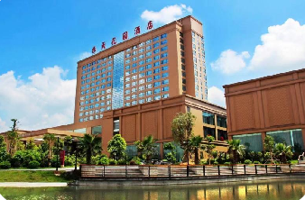
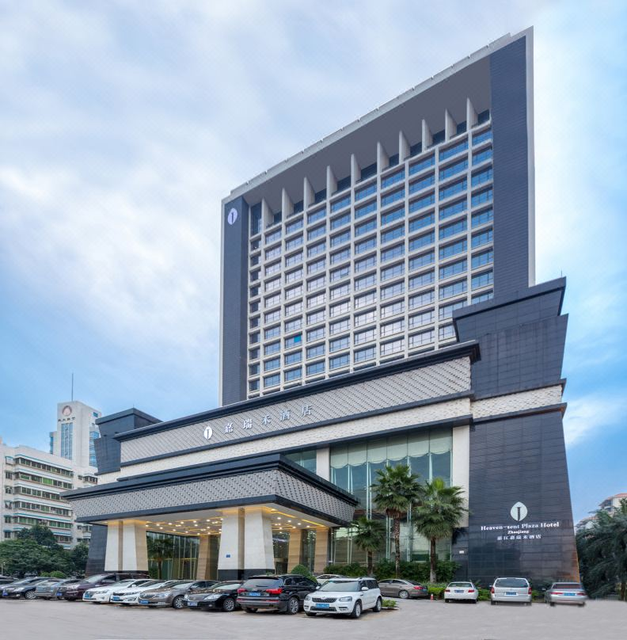

☆ 全程精华景点：茂名小垦丁【大美晏镜岭】，“高凉八景”之【笔架山森林公园】“神奇晏镜 精彩塘霞”晏镜·疍家墟--聚焦疍家传统文化!
☆ 重磅推荐打卡：央视科教频道（CCTV10）“海中牛奶”美称的【湛江生蚝养殖地，上蚝排，赏“蚝景”】；
☆ 精选豪华住宿：全程当地超豪华标准酒店，1晚茂名超豪【乐天花园温泉酒店】+1晚湛江超豪【嘉瑞禾酒店】；
☆ 特色美食之旅：活力假日秉承吃好，住好，玩好的理念，打造美食之旅：全程4正2早1宵夜1下午茶、特色品尝【乐天酒店双自助餐、酒店双自助早餐、佛跳墙鲍鱼鸡煲宴、鸿运烧猪宴、美味宵夜】；
☆ 活力品质自组：活力假日精心策划线路，行程舒适，美食盛宴，豪华体验。
旅游是享受，活力一路向西，豪叹十星之旅★★★★★茂名乐天温泉酒店+湛江嘉瑞禾酒店！吃好！住好！
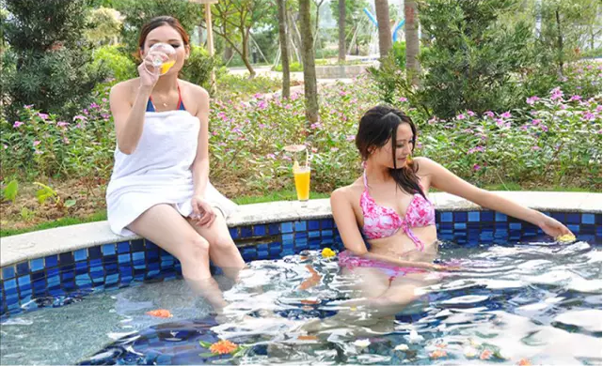
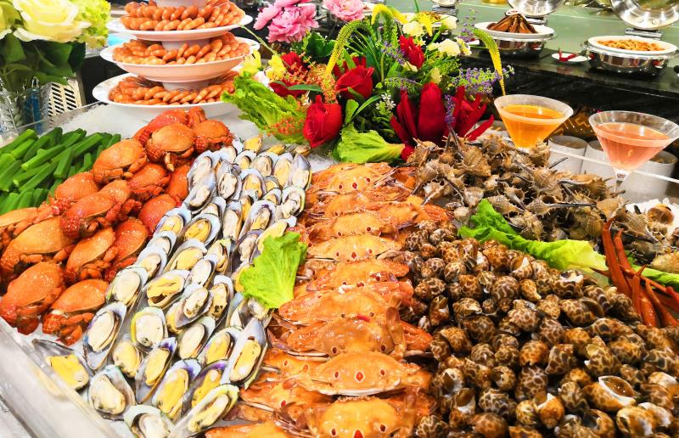
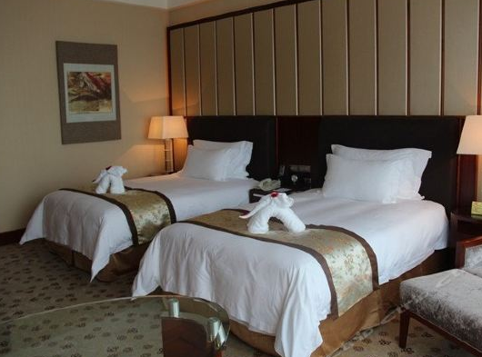

第一天：顺德—开平—茂名 含午餐:√ 晚餐:× 住：湛江豪华【嘉瑞禾酒店】或【万鹏酒店】或同级
上午：指定时间、地点集中出发，我社导游的陪同下一路欢声笑语，高速沿途风光无限，乘车【开平侨小馆】坐落在开
平赤坎镇，该镇有360多年的历史，是中国历史文化名镇，这里诞生了爱国华侨领袖司徒美堂、岭南派国画大家
司徒奇、关金鏊等名人。赤坎镇被誉为建筑艺术的博物馆，多部影视剧的主要拍影地。1939年，电影界名人司徒
慧敏在这里拍摄了抗日电影《保卫大四邑》。《让子弹飞》《一代宗师》等电影都在这里取景拍摄，人们把这里
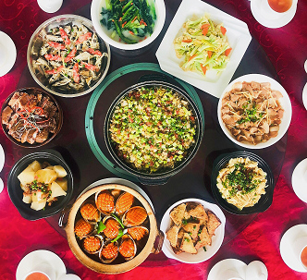
称为“东方的好莱坞”。
后前往游览已经有400多年的历史又名“女儿村”开平【凤仪里碉楼古村
落】，凤仪里古村落占地面积约500多亩，由碉楼、晒谷场、乡间田野、
古井、鱼塘，翠竹环绕等组成，是最典型的开平碉楼古村落展示旅游区。开平碉楼形态万千，景区内碉楼建筑错落有致，大量建筑物运用砖雕、灰雕、石雕等传统工艺建造。
中午：餐厅享用舌尖的旅行，品尝午餐 《佛跳墙鲍鱼鸡煲宴》，价值488元/围，美味停不下来.....
下午：后前往游览【晏镜岭童子湾】景区位于中国第一滩旅游度假区以西约4公里处因其天然的蜿蜒山岭与得天独厚的地理环境成了周边乃至全国游客的打卡地，让晏镜岭有着广东“小垦丁”的美誉。感受舌尖上的中国介绍“赶海”，挖海螺，体验大海的馈赠。游玩海滩，享受海景，林风吹拂，海涛奔鸣、使人颇有登蓬莱之感。
后前往【晏镜疍家墟·塘霞俚街】，塘霞项目自去年启动建设以来，始终遵循“一步一景点、一户一特色”的原则，植入美食、文创、民宿、户外体验、演艺等各类文旅消费新场景，将“游水”“游山”无缝衔接，实现文化、旅游、商业深度融合，让每一位来趁墟的游客都能领略山海之间的美景、沉浸在塘霞疍家往事的美好回忆中。 在这里，你可以品尝到疍家海鲜美食、北方特色包点、幸福西饼、猪扒包、皮皮虾、簸箕炊、柴枪粉、深薯糕、捞粉等各种美食各种饮品，各色美食直击味蕾！
晚上：自理晚餐，自由品尝当地美食。入住湛江超豪【嘉瑞禾酒店】。（注：节假日如遇房满则改为入住湛江市区【万鹏酒店】或同级）办理入住。
第二天：酒店—湛江-茂名 含酒店自助早餐 含午餐:√ 晚餐:√ 住宿:茂名超豪华【乐天花园温泉酒店】或同级
上午：酒店早餐后，后游览后打卡网红电视剧《隐秘的角落》里出现镜头最多的海滩——【渔港公园】（游览约 40 分钟）位于广东省湛江市中心观海长廊的北端，西临海滨宾馆，东濒湛江港，南为海洋路，北接南海舰队基地，规划目标是建设成为市区海滨亲水性主题公园。全园设计主题构思 为“渔人、渔港、渔船、渔家”，力求表现雷州半岛的渔民形象、渔港风情，渔船文化与渔家生活。车游全国重点文化保护单位【法国公使署旧址】、湛江唯一哥特式教堂【维多尔天主教堂】【法式风情街】等。

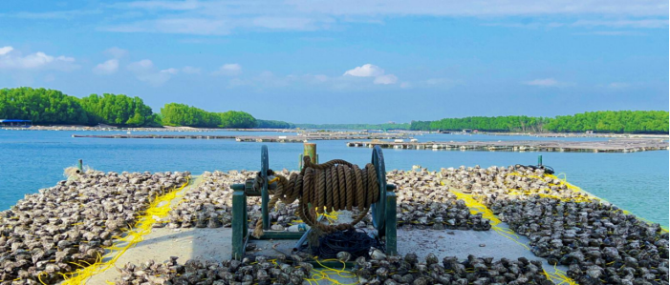
后前往拥有“海中牛奶”美称的【湛江生蚝养殖地】，亲临现场，上蚝排，赏“蚝景”！该蚝排基地是由央视科教频道（CCTV10）《味道》栏目《虎年中国年味专栏》亲临采访，零距离体验采蚝、开蚝、品蚝！生蚝如今能够同小龙虾一样被视为宵夜界的“顶流”，成为自带流量的生鲜单品，与湛江生蚝分不开。起源于广东湛江的炭烤生蚝风靡全国，让生蚝成为南北夜宵档的主角。（蚝排现场现捞、现煮、现品，每人 赠送3 个尝鲜）。
中午：享用《鸿运烧猪宴》。
下午：前往打卡【杏花村】重点打造的特色精品村之一是高州市分界镇储良村委会辖下自然村。该村是世界储良龙眼发源地，是茂名市乡村振兴精彩100里高州段西线和首批广东美丽乡村精品线路的重要节点。
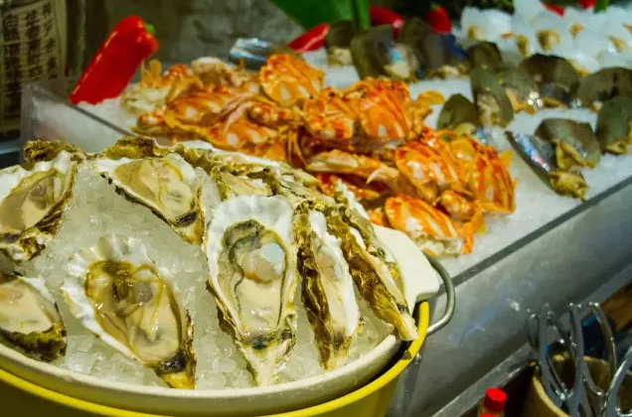
随后前往【高州笔架山森林公园】，该公园已入选省级自然教育基地，笔架山——明清时期就成为“高凉八景”之一。笔架山虽不甚高，但三峰挺拔壁立，因而显得格外峻峭奇丽，登顶笔架山极目远眺，高州城全景一览无遗，给人一种居高临下的磅礴气势，好不意气风发。
傍晚：乘车前往超豪【高州乐天温泉度假酒店】后办理入住手续，自由浸泡【乐天温泉度假酒店】茂名地区最高端的花园式，挂牌五星酒店。浓郁东南亚风情，融合了各种游乐设施的元素，是让每位朋友心动的地方【户外温泉，冰泉水世界，健身房，干蒸湿蒸，台球乒乓球，巴基斯坦盐砖房，玉石窑洞翠玉坊】等设施。（温泉开放时间：8:30—23:00）我们兴致勃勃地体验打着水仗，溅起水花，这里也被称为粤西的“世外桃源酒店”。
晚上：在游泳池里尽情畅游，上岸后享受丰盛晚餐这感觉妙不可言，享用酒店
【丰盛自助晚餐】各式海鲜、热菜、西式糕点（自助晚餐时间：18:00-20:00）。晚上酒店餐厅享用【酒店美味宵夜】（宵夜开放时间23:00--01:00），让您美味享不停。
备注：1、节假日期间酒店办理入住手续可能会延迟，海鲜自助晚餐用餐时间以酒店安排为准，请以导游实际通知为准，请您理解配合。
第三天：酒店--午餐--顺德 含：酒店自助早餐 午餐：√ 住：顺德温暖的家
上午：睡到自然醒，于酒店内享用【丰盛自助早餐】（早餐时间07：00-10：00）继续受酒店设施设备，豪叹属于您的假期。自由浸泡【乐天温泉度假酒店温泉】。浓郁东南亚风情，融合了各种游乐设施的元素，是让每位朋友心动的地方【户外温泉，冰泉水世界，健身房，干蒸湿蒸，台球乒乓球，巴基斯坦盐砖房，玉石窑洞翠玉坊】等设施。（温泉开放时间：8:30—23:00）我们兴致勃勃地体验打着水仗，溅起水花，这里也被称为粤西的“世外桃源酒店”。
在游泳池里尽情畅游，上岸后享受丰盛午餐这感觉妙不可言，（酒店内设施、配套如因客观原因临时暂停开放，我社将不再另行通知，不承担任何赔偿或者责任，敬请知晓）。
中午：【高州乐天温泉度假酒店·丰盛自助午餐】（自助午餐12：00-14：00。）。参观完毕后，返回顺德温馨的家，结束愉快的三天之旅。
温馨提示:此为参考旅游行程，行程安排会根据具体路况做出合理的调整，导游有权根据实际情况对行程游览顺序作出合理调整，但不影响游览景点及原定标准。

************* 行程安排，在不减少景点的前提下，导游有权更改景点游览的先后顺序，请见谅***************
1月23日（初二）、24日（初三）、25日（初四），全程安排当地超豪华标准酒店，45人或以上成团
五星酒店，温泉水上乐园  食足8餐·餐餐特色 | 成人团费  （两人一室） | 小童团费
五星酒店，温泉水上乐园  食足8餐·餐餐特色 | 成人团费  （两人一室） | 1.2米以下小孩  不占床不含早餐 | 1.2-1.4米小孩  不占床含早餐 | 1.4米米小孩  不占床含早餐
乐天酒店丰盛自助午晚餐·鸿运烧猪  488元佛跳墙鲍鱼鸡煲宴·品新鲜生蚝 | ￥899 | ￥499 | ￥699 | ￥799
1、此线路所有景点、用餐属于打包销售，不享用不退门票。如没有参与或因天气、人为、其他客观原因取消景点，无门票费用退回，若持老人证、学生证、残疾人证、军官证等也无门票退还，请知照。
2、1.2-1.4米小孩：含全价正餐、不占床含早餐以及门票。
1.2米以下小孩：含全价正餐、不占床不含早餐、不含门票。


1.交通：顺德往返空调旅游车。 组团社将根据团队人数安排空调旅游车，保证每人1个正座。 2.导游：全程导游陪同。
2.住宿：两晚当地酒店住宿，一晚湛江市区超豪华【嘉瑞禾酒店】或同级、一晚茂名超豪华【乐天花园温泉酒店】或同级。标准双人房，成人团费占一个床位。 游客需独自入住一间房须出发前说明，并报名时补房差550元/房差。
4.门票：行程内所列的景点门票（注明自理的除外）； 5.保险：旅行社责任险。

6.餐饮：含4正2早1下午茶1宵夜，正餐餐标35-45元/人/正（八菜一汤，十人一桌）。酒店自助早餐为房费包含，不享用没费用退。

1. 合同约定自费项目的费用，合同未约定由组团社支付的费用（如自由活动期间发生的费用）。
2 住宿期间的洗衣、电话、酒水饮料费、个人伤病医疗费等。
- 客人应妥善保管自己的行李物品（特别是现金、有价证券以及贵重物品等）。如有遗失我社不承担责任。
- 保险：不含旅游意外保险，建议购买：3元/人/天 ，最高保额10万元/人

1.以上报价按45人或以上成团报价。如人数不够或不可抗力的因素无法出团，我社将提前2天（含出发当天）通知客人，改期、改线或全额退回团费，不做任何赔偿根据《广东省旅游合同》旅途过程中如遇旅行社不可控制因素（如塌方、天气、车辆故障等原因）造成行程延误，旅行社不承担责任。
- 本团不发旅行袋及旅游帽，发矿泉水。（温馨提示：我社响应环保已取消赠送旅游帽，如客人需要请自备）.
- 为保护客人您的权益，请勿将团款转至我司销售人员个人账户（微信、支付宝、银行卡等）。如有违规引导，请拨打佛山活力假日【财务举报专线】：0757-22308073。
- 酒店泳池等配套需自备泳衣才能下水，请团友自备泳衣裤（酒店如因季节暂停开放，恕不另行通知）。

旅游者（代表）签字： 旅行社（经办人）盖章：

